Ponedjeljak . L.V.- komunikacija
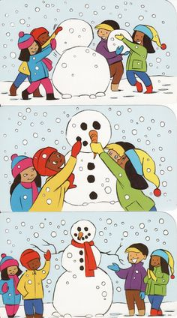

Promotri sličice.

Izreži rečenice i složi ih pravilnim redoslijedom.

DJECA SU SNJEGOVIĆU STAVILA ŠAL I RUKE OD GRANA.

DJECA SLAŽU VELIKE GRUDE JEDNU NA DRUGU.

DJECA STAVLJAJU SNJEGOVIĆU MRKVU ZA NOS.
Zalijepi rečenice u pravokutnike.

Rečenice koje zalijepiš prepiši na crte.

___________________________________________________________________________________________________________________________________________________________________________________________________________________________________________________________________________________________________________________________________________________________________________________

